Výsledky dotazníkového šetření
- Část dotazníkového šetření
Na dotazník mi odpovědělo celkem 77 respondentů. Z tohoto počtu odpovídalo 37 žen a 40 mužů. Věk respondentů se pohyboval okolo 20 let.

Graf č.1: Věk respondentů

Respondenti byli studenti především zdravotnicky a technicky zaměřených vysokých škol. Nejvíce studentů technických oborů mi odpovědělo z ČVUT FIT (40). Dále odpovídali studenti i z fakulty elektrotechnické (2), fakulty architektury (3) a fakulty strojní (3). Další zástupci technických oborů byli také z VŠCHT (1). Ze zdravotnických oborů mi odpovídali studenti z 3. lékařské fakulty (25). Velmi málo odpovědí jsem dostala od ekonomických (2) a humanitních oborů (1). Z tohoto důvodu jsem je nezařazovala do porovnávání jednotlivých oborů.

Graf č.2: Zastoupení vysokých škol v dotazníkovém šetření
Na otázku, zda respondenti kouří odpovědělo 64 vysokoškoláků, že jsou nekuřáci. 4 studenti odpověděli, že kouří každý den. Kuřáci, kteří kouří jednou týdně, jsou 2. Příležitostně, v průměru jednou za měsíc si zapálí 7 vysokoškoláků. Předpokládala jsem, že mezi studenty bude kuřáků, kteří kouří každý den, větší poměr a tuto domněnku výsledky vyvrátily.

Graf č.3: Odpovědi studentů na otázku, zda kouří

Většina studentů zdravotnických i technických oborů nekouří. U technických oborů konkrétně 39 studentů a u zdravotnických 20. Nejvíce kuřáků, kteří kouří každý den, je na lékařských fakultách (3), na technických oborech kouří každý den pouze 1 student. Jednou měsíčně kouří na technických oborech 5 studentů, na zdravotnických 1. Jednou týdně kouří na obou oborech 1 student.

Graf č.4: Frekvence kouření u technických oborů

Graf č.5: Frekvence kouření u zdravotnických oborů

Z předchozích dvou grafů (Graf č. 4 a 5) můžeme vidět, že na technických i zdravotnických oborech je zhruba stejné procento nekuřáků. U zdravotnických oborů však vidíme, že mnohem větší procento kouří každý den než u oborů technických. U těch naopak mnohem větší procento kouří příležitostně, zhruba jednou za měsíc.
Dalším předmětem zkoumání bylo zjistit, kde studenti získali informace ohledně škodlivých vlivech kouření na organizmus. Nejčastěji studenti odpovídali, že získali informace z médií (59), od rodiny (58) a na základní škole (55). Málo studentů získalo informace od svých lékařů (13), ale myslím si, že právě oni by měli tyto informace poskytovat nejvíce, jelikož pacient je od nich vezme více vážně. 18 studentům informace poskytla vysoká škola. Většina těch, kteří tuto odpověď uvedli, byla z lékařských fakult (16).

Graf č.6: Místa, kde studenti získali informace o škodlivých vlivech kouření
V otázce číslo 5 jsem zjišťovala, jak studenti znají důsledky kouření. Většina odpovědí byla správná, ale byly zde zařazeny i odpovědi, které s kouřením nikterak nesouvisí. Všichni studenti odpověděli správně, že v důsledku kouření může vzniknout rakovina plic (100 %), přesně tak, jak jsem předpokládala. Dále studenti nejčastěji vybírali teratogenní vlivy (85,7 %), rakovinu jazyka (80,5 %) či kardiovaskulární onemocnění (80,5 %). Většina studentů také odpovídala, že vlivem kouření může vzniknout vysoký krevní tlak (66,2 %), neplodnost mužů (58,4 %) i žen (71,4 %). Nesprávnou odpověď jako bolest kloubů (13 %) či zad (5,2 %) zvolilo velmi malé procento.

Graf č.7: Znalost škodlivých účinků kouření
Na grafu č. 7 jsou znázorněny správné odpovědi zeleně a špatné odpovědi červeně. Je vidět, že většina studentů škodlivé účinky kouření znají. Málo studentů ale ví, že v důsledku kouření se může rozvinout leukémie.
V porovnání podle předpokladů lépe dopadly zdravotnické obory. I přes to si technické obory nevedly špatně. Technické obory byly znalejší ohledně leukémie (17,39 %) jako následku kouření, než obory zdravotnické (4 %). Výrazně lépe dopadly zdravotnické obory v důsledcích kouření jako je rakovina žaludku (76 %), rakovina rekta (44 %), chronická bronchitida (76 %) a žaludeční vředy (60 %).

Graf č.8: Porovnání znalostí ohledně škodlivých účinků kouření u zdravotnických a technických oborů
Dále jsem zjišťovala, zda studenti znají prostředky, které napomáhají při odvykání kouření. 62 % studentů odpovědělo, že prostředky znají, 38 % žádné prostředky nezná. Odpovědi studentů, kteří prostředky znají můžeme názorně vidět v grafu č. 10. Nejčastěji studenti zmiňovali nikotinové náplasti a žvýkačky.

Graf č.9: Znalost prostředků, které pomáhají při odvykání kouření

Graf č.10: Četnost konkrétních prostředků, které studenti znají

Ukázalo se, že studenti, jak zdravotnických, tak technických oborů, jsou na tom se znalostmi o prostředcích k odvykání kouření stejně. Celkem 63 % studentů technických oborů odpovědělo, že prostředky znají. Ze zdravotnických oborů prostředky zná 64 %.

Graf č.11: Znalost prostředků napomáhajících při odvykání kouření u zdravotnických oborů

Graf č.12: Znalost prostředků napomáhajících při odvykání kouření u technických oborů

V další otázce jsem zjišťovala, zda si studenti myslí, že existují centra pro závislé na tabáku. Většina studentů si myslí, že centra existují (63,6 %). Zhruba 30 % respondentů odpovědělo, že neví a zbylá 4 % si myslí, že žádná centra neexistují.

Graf č.13: Znalost center pro závislé na tabákových výrobcích

Pokud porovnáme znalost zdravotnických a technických oborů, tak výrazně lépe dopadly obory zdravotnické. Z nich si 80 % studentů myslí, že centra pro závislé na tabáku existují, což mají pravdu. Zbylých 20 % zvolilo odpověď „nevím“. Žádný student neodpověděl, že si myslí, že centra neexistují. Většina studentů technických oborů se taktéž domnívá, že centra, kde se věnují závislosti na tabáku existují (57 %). 6 % studentů si naopak myslí, že žádná takto zaměřená centra neexistují. Ostatní studenti odpověděli, že neví (37 %).

Graf č.14: Znalost center pro závislé na tabákových výrobcích u technických oborů

Graf č.15: Znalost center pro závislé na tabákových výrobcích u zdravotnických oborů

Dalším předmětem zkoumání bylo vystavení studentů cigaretovému kouři. Zkoumala jsem, kde nejčastěji jsou studenti tomuto kouři vystavováni. Téměř polovina studentů odpověděla, že žádnému kouři vystavována není (50 %). Studenti, kteří odpověděli, že kouři vystavováni jsou nejčastěji odpovídali, že se tomu děje ve škole (20 %) a dále v rodině (15 %). V zaměstnání je cigaretovému kouři vystaveno pouze 7 % respondentů. 4 studenti také uvedli, že se s cigaretovým kouřem setkávají ve veřejných prostorech jako jsou zastávky či ulice. 2 studenti jsou vystaveni kouři od přátel.

Graf č.16: Místa, kde jsou studenti vystavováni cigaretovému kouři

2. část dotazníkového šetření
V druhé části dotazníku odpovídali pouze studenti, kteří odpověděli, že kouří každý den. Celkem se tedy jednalo o 4 studenty. Je to velmi malý počet a výsledky budou z tohoto důvodu hodně zkreslené. I přes to je zde uvedu.
V první otázce jsem se tázala studentů v kolika letech začali kouřit. 3 studenti s kouřením začali v 15 letech. Zbylý jeden student začal ve věku 17 let.

Graf č.17: Věk, kdy studenti začali kouřit

V další otázce jsem se věnovala době, po kterou studenti kouří. Tři studenti uvedli, že kouří 3-6 let. Jeden student kouří déle jak 6 let.
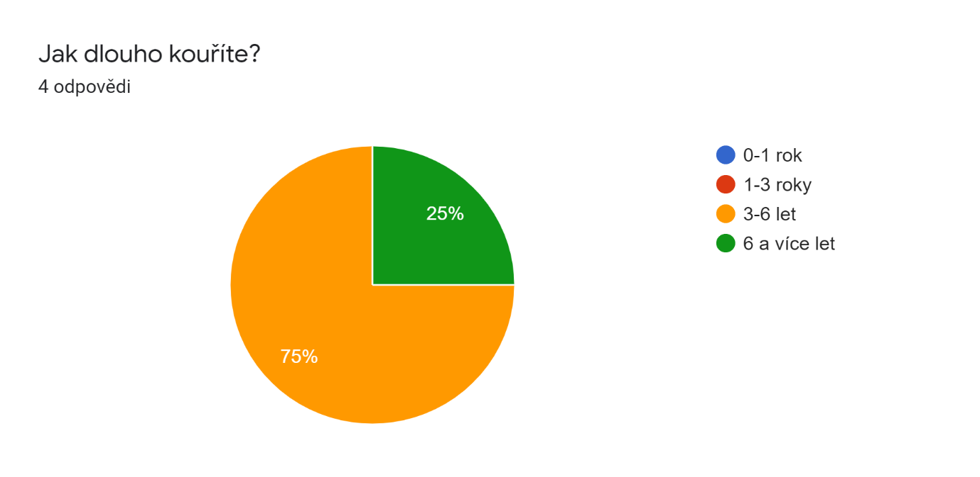

Graf č.18: Doba, po kterou studenti kouří

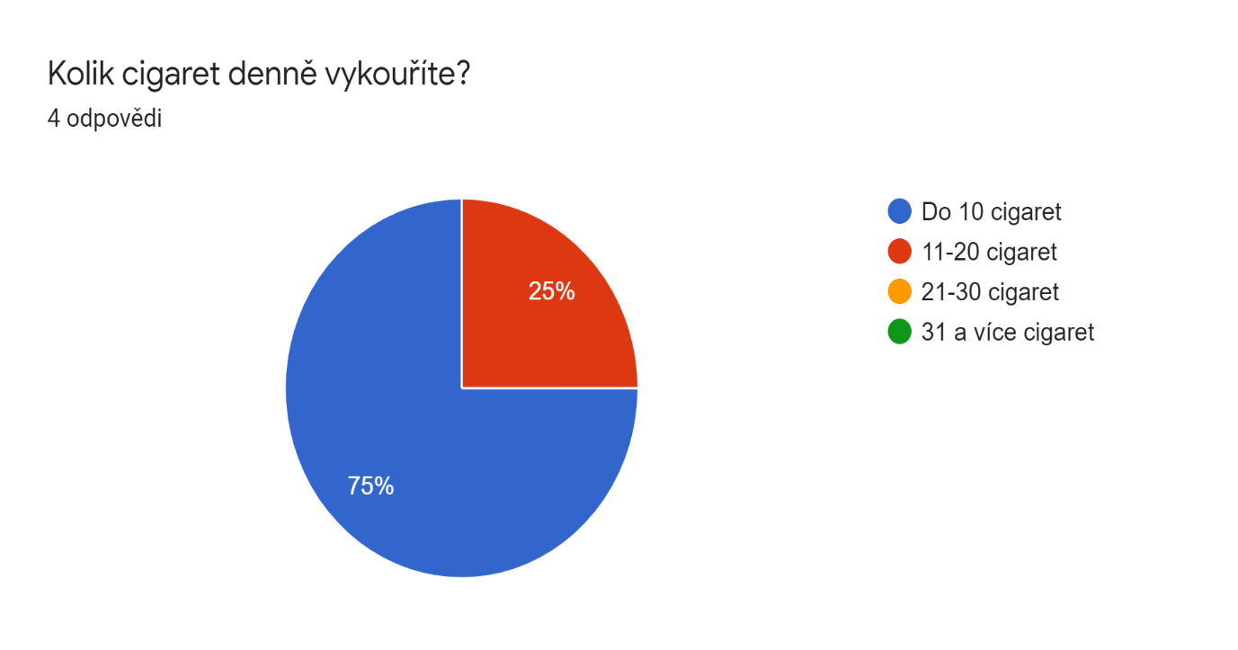
Následně jsem se studentů dotazovala kolik cigaret denně vykouří. 3 studenti vykouří do 10 cigaret a jeden student vykouří cigaret 11-20.

Graf č.19: Počet cigaret, které studenti denně vykouří

Dalším tématem, kterému jsem se věnovala, byl zájem studentů kouření zanechat. Dva studenti uvedli, že určitě chtějí s kouřením přestat. Jeden student uvedl, že o tom přemýšlí, ale není si jistý a poslední student uvedl odpověď „Ano, možná.“.
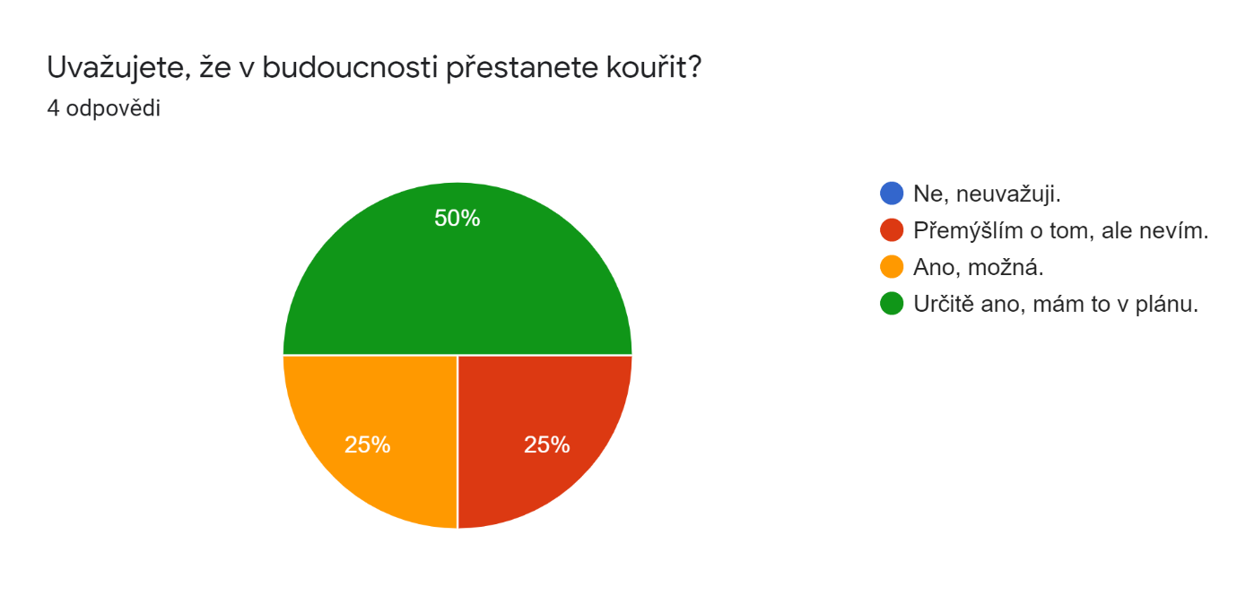

Graf č.19: Odpovědi na otázku, zda studenti uvažují o tom, že by přestali kouřit

Následující otázka byla mířená na motivaci studentů k tomu, aby s kouřením přestali. Bylo možno vybrat více odpovědí. Všichni studenti uvedli, že by je motivovala přítomnost dítěte v rodině či těhotenství. Dále také jeden student uvedl, že by ho motivovala nemoc či partner/rodina. Žádný ze studentů neuvedl, že by jej motivovala vysoká cena cigaret či upozornění lékaře.

Graf č.20: Skutečnosti, které by studenty motivovaly, aby kouření zanechali

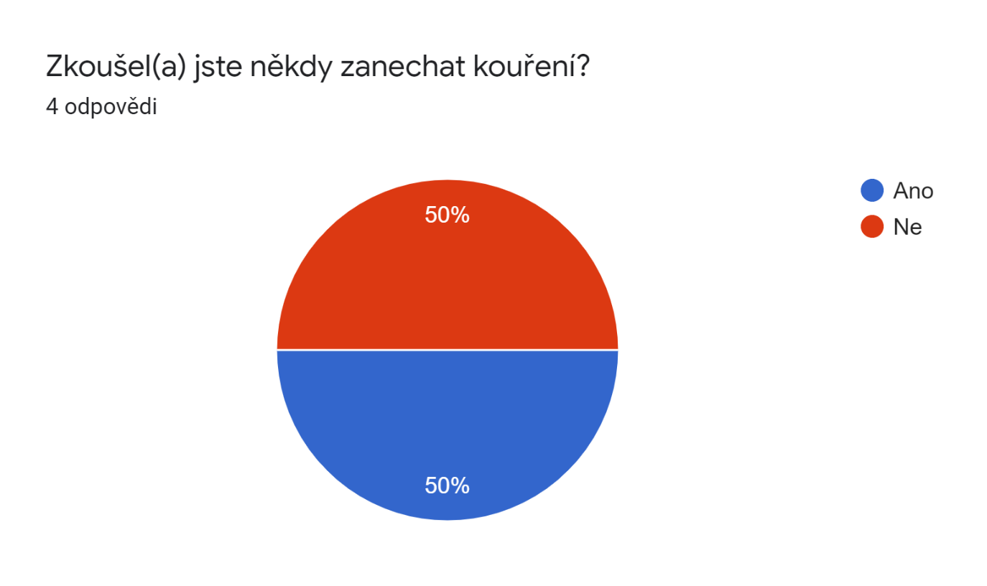
Dále jsem zkoumala, zda studenti již někdy zkoušeli kouření zanechat a po jakou dobu vydrželi nevykouřit ani jednu cigaretu denně. Dva studenti uvedli, že kouření zanechat již zkoušeli. Další dva se přestat ještě nepokusili. Každý student vydržel nevykouřit ani jednu cigaretu denně různě dlouho. Nejkratší doba byla 2 dny, nejdelší 3 měsíce. Další student uvedl, že toto vydržel po dobu 1 měsíce a poslední student 14 dní.

Graf č.21: Odpovědi na otázku, zda studenti již někdy zkoušeli s kouřením skončit

